include\GL下的文件放到Codeblocks\mingw32\include\GL里

lib下的文件放到Codeblocks\mingw32\lib里

bin\freeglut放到C:\Windows\System32

bin\x64\freeglut放到C:\Windows\SysWOW64

打开codeblocks，SettingS >> compiler >> Linker settings >>Add >> …>> 找到文件夹C:\Program Files (x86)\CodeBlocks\MinGW\lib

选中刚刚放进去的两个lib文件

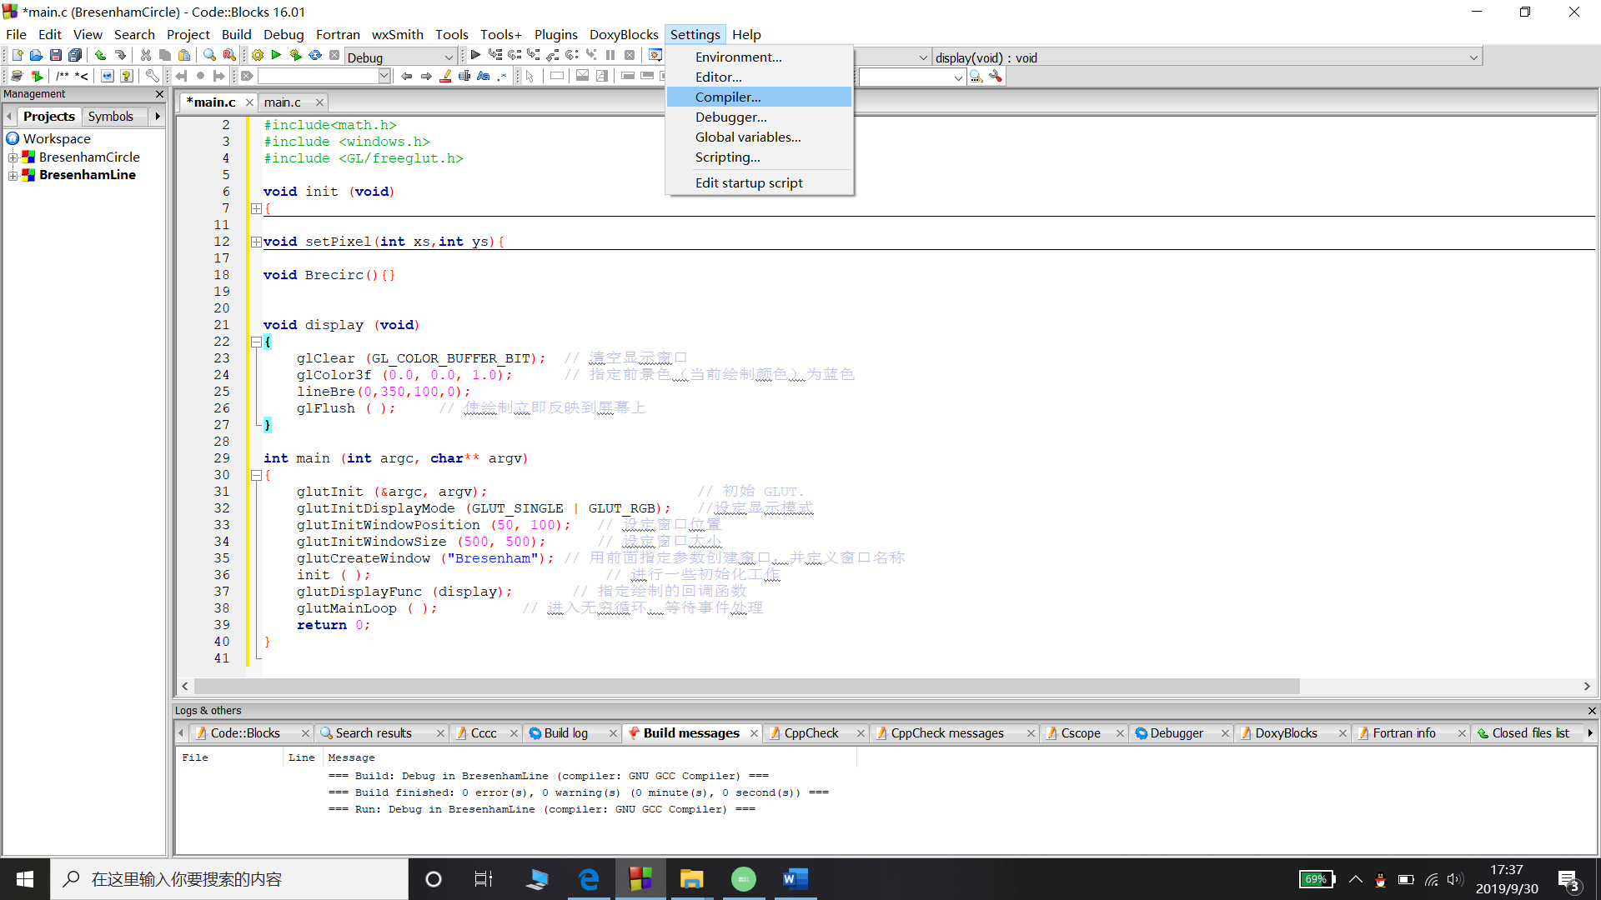

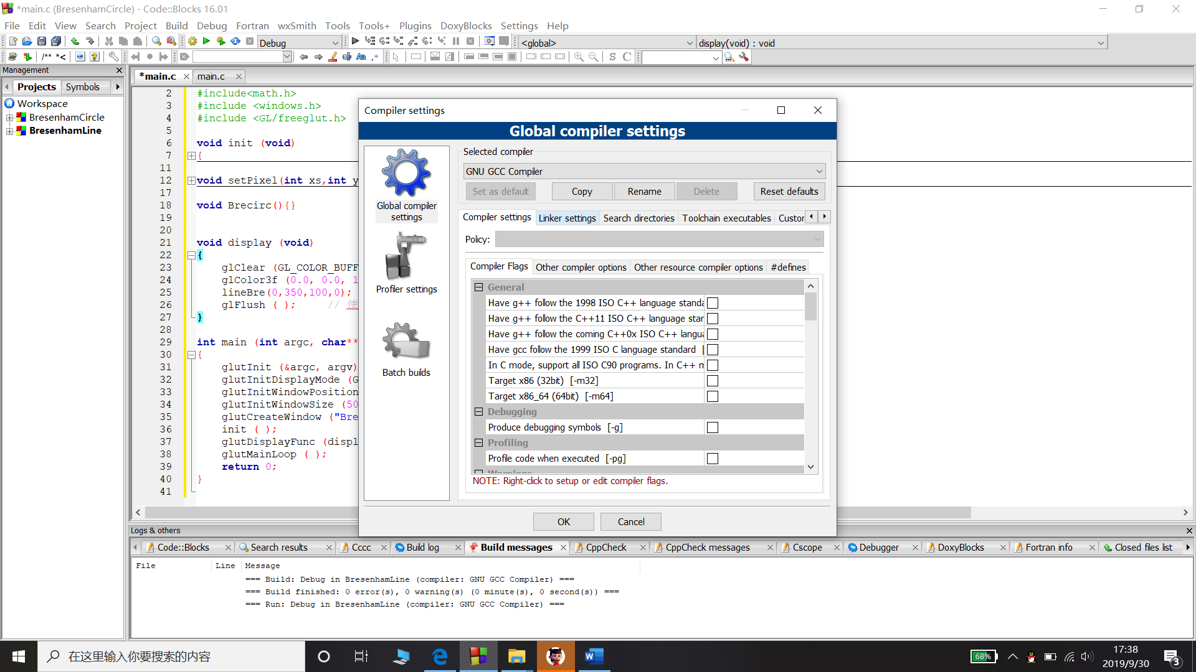

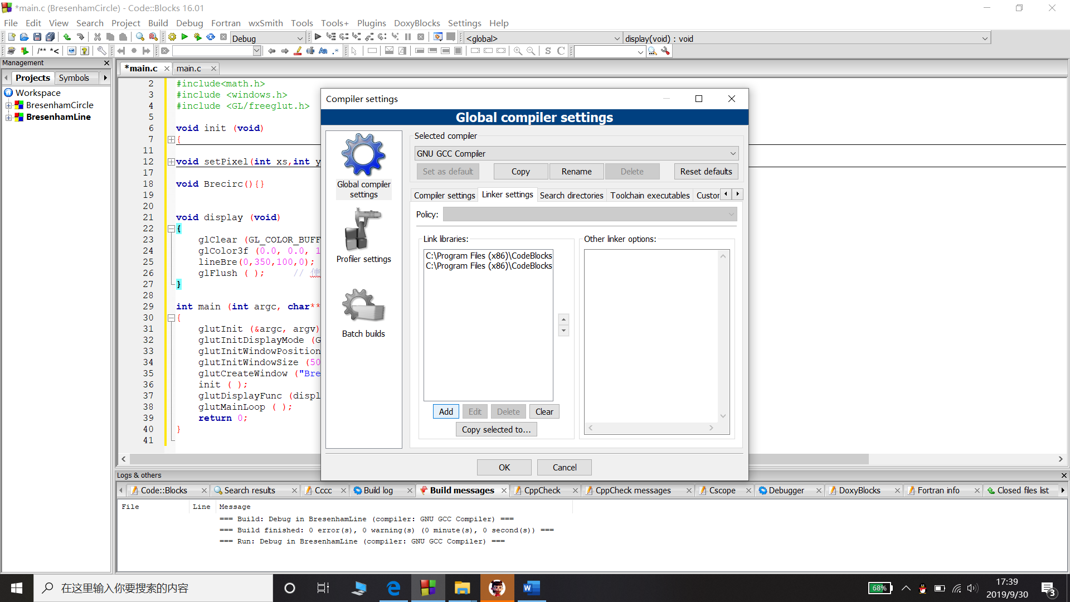

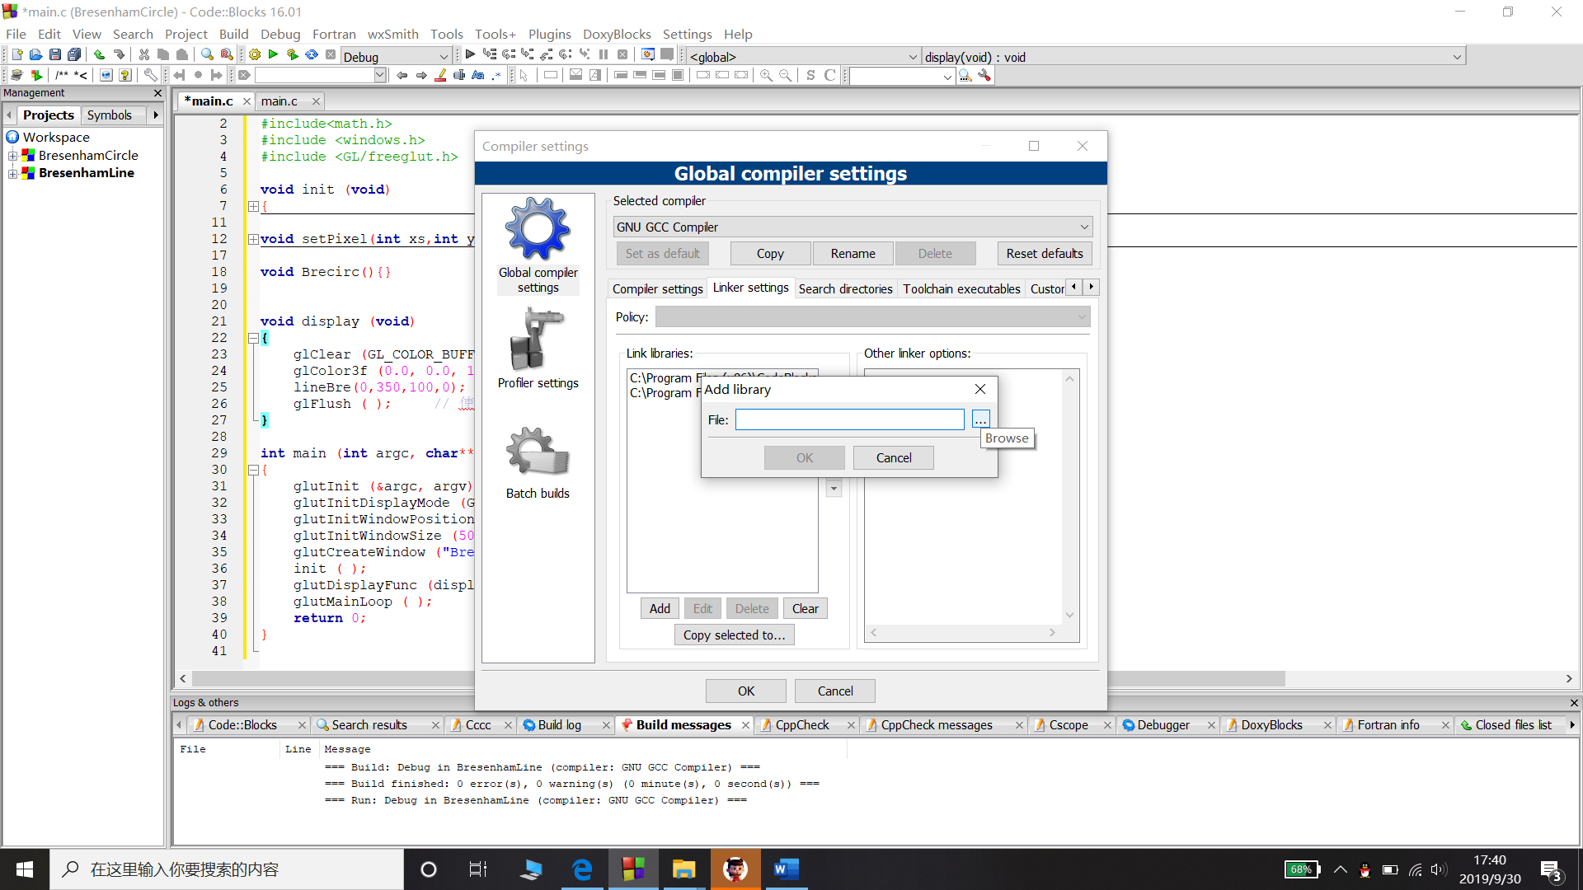

最后写头文件的时候，#include <GL/glut.h>改为#include <GL/freeglut.h>